РОССИЙСКАЯ АКАДЕМИЯ НАУК

ПРОГРАММА ФУНДАМЕНТАЛЬНЫХ ИССЛЕДОВАНИЙ
ПРЕЗИДИУМА РАН
Физика высоких энергий и нейтринная астрофизика
Номер программы: I.23П

Важнейшие результаты за 2017 год

Москва 2018

«УТВЕРЖДАЮ»
Президент
Российской академии наук

академик А.М.Сергеев
« » 2018г.

ПРОГРАММА ФУНДАМЕНТАЛЬНЫХ ИССЛЕДОВАНИЙ
ПРЕЗИДИУМА РАН
Физика высоких энергий и нейтринная астрофизика
Номер программы: I.23П

Важнейшие результаты за 2017 год

Координатор программы
академик В.А.Рубаков

……………….(………………)

Секретарь программы

Л.Б.Безруков

……………….(………………)

1. Запущен второй кластер нейтринного телескопа Baikal-GVD.
В рамках программы работ по проекту создания на оз.Байкал глубоководного нейтринного телескопа Baikal-GVD c эффективным объемом порядка кубического км, выполнен монтаж и запуск в режиме тестирования и постоянного набора данных второго кластера детектора в составе восьми гирлянд глубоководных оптических модулей (по 36 модулей на каждой). Запущенная в середине апреля 2017 года установка в составе двух кластеров обладает эффективным объемом близким к 0.1 км³ для событий от нейтрино с энергией порядка 100 ТэВ, что позволило вести на ней поиск событий от внеатмосферных нейтрино высоких и сверхвысоких энергий, зарегистрированных впервые в эксперименте на детекторе IceCube (ИЯИ РАН, ОИЯИ). Чл.корр. РАН Г.В.Домогацкий. ИЯИ РАН.

2. Измерен выход адронов в ядро-ядерных взаимодействиях на ускорителе SPS в ЦЕРН
В 2017г. на установке NA61/SHINE в ЦЕРНе, с участием физиков ИЯИ РАН, впервые в мире, измерены выходы частиц в столкновениях ядер ксенона с ядрами лантана при энергиях налетающих ядер ксенона 13, 20, 30, 40, 75 и 150 ГэВ на нуклон от ускорителя SPS. Эти измерения являются частью программы по поиску и исследованию начала деконфайнмента, т.е. перехода между двумя фазами сильно взаимодействующей материи в ядро-ядерных взаимодействиях и поиску критической точки сильно взаимодействующей ядерной материи. Для оценки плоскости события и центральности взаимодействия использовался передний адронный калориметр, разработанный и изготовленный группой ИЯИ РАН. Ф.Ф.Губер ИЯИ РАН.
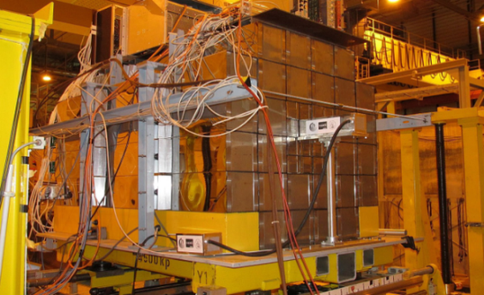

Рисунок 1. Передний адронный калориметр установки NA61, созданный в ИЯИ,

3. Международной коллаборацией «Telescope array» детектируются межгалактические протоны
Имеются свидетельства того, что космические лучи с энергиями порядка ЭэВ являются протонами. Если эти протоны имеют Галактическое происхождение, то должна наблюдаться анизотропия направлений их прихода, вызванная отклонениями в Галактическом магнитном поле. Ни усиление потока вдоль Галактической плоскости, ни его дефицит направлении Галактического антицентра обнаружены не были. Получено очраничение сверху на уровне 1.3% на долю Галактических протонов 95% уровнем достоверности. Ак. И.И.Ткачёв ИЯИ РАН.

R.U. Abbasi, ..., O. Kalashev, B. Lubsandorzhiev, M. Pshirkov, G. Rubtsov, I. Tkachev, S. Troitsky .. et al, "Search for EeV Protons of Galactic Origin", Astropart.Phys. 86 (2017) 21-26.

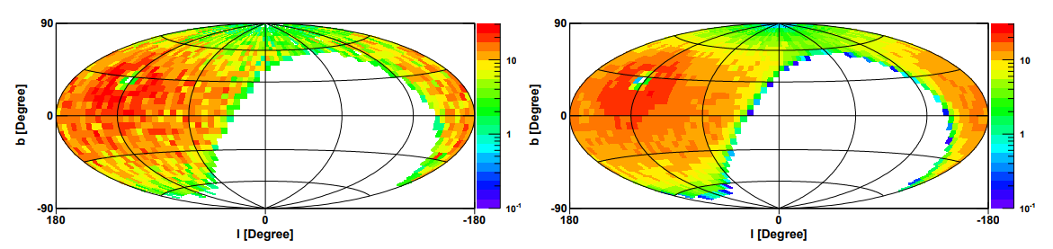
Рис.1 Данные (слева) и изотропная модель (справа)

4. Лучшие в мире ограничения на существование нового типа частицы – стерильного нейтрино.
На уникальной научной установке «Троицк ню-масс» ИЯИ РАН получены лучшие в мире ограничения на существование нового типа частицы – стерильного нейтрино – в диапазоне масс 0.1 – 2 кэВ. Результаты были опубликованы в журнале «Письма в ЖЭТФ» под заглавием «Первые измерения по поиску стерильных нейтрино в распаде трития на установке Троицк ню-масс». Пантуев В. С., ИЯИ РАН
«Письма в ЖЭТФ: Pisma Zh.Eksp.Teor.Fiz. 105 (2017) no.12, 723-724, JETP Lett. 105 (2017) no.12, 753-757.

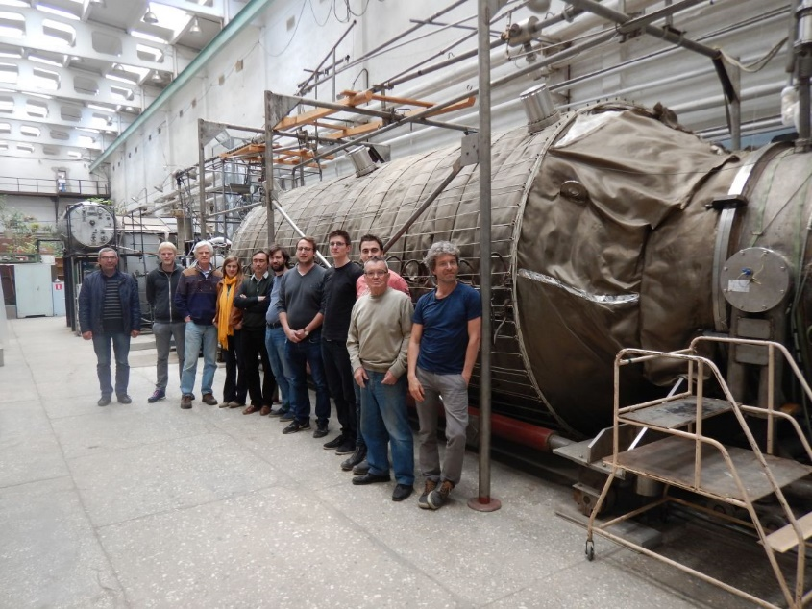
Установка «Троицк ню-масс» ИЯИ РАН после завершения сеанса измерений в мае 2017г.

- Коллаборация GERDA создала установку с ультранизким фоном.
Международной коллаборацией GERDA с участием ИЯИ РАН, КИ, ИТЭФ и ОИЯИ создан детектор нового поколения с ультранизким фоном для поиска безнейтринного двойного бета-распада ⁷⁶Ge в подземной лаборатории Гран-Сассо (Италия). Об этом успехе опубликована статья в журнале Nature. Получен наилучший верхний предел на время полураспада ⁷⁶Ge по этому процессу Т_{1/2} > 8·10²⁵ лет. Л.Б.Безруков. ИЯИ РАН.

